Telefonía móvil
HAY CERCA DE 42 MILLONES Y MEDIO
DE ABONADOS EN COLOMBIA

No 35
Bogotá D.C., 22 de julio de 2010.- En el segundo trimestre de 2010 los operadores de telefonía móvil, Colombia Móvil S.A. ESP. (TIGO), Telefónica Móviles Colombia S.A. (Movistar) y Comunicación Celular S.A. Comcel S.A. reportaron un total de 18.473 peticiones, quejas y reclamos. Aunque los dos primeros aumentaron en número de quejas, gracias a que el tercero reportó una reducción en 1.885, en total se recibieron 1.420 quejas menos que el trimestre anterior, lo que equivale a una disminución del 7,14 por ciento.

A pesar de esto, las cifras globales demuestran que las quejas por millón de usuario siguen disminuyendo, como se ha podido observar en los reportes de los últimos años: en el primer trimestre del 2008 se registraron 1.593; en ese mismo periodo, en el 2009, llegaron a los operadores 777, y en el primer trimestre de este año se reportaron 471.

Esta última cifra se redujo en un 7;65 por ciento para el segundo trimestre de este año, en el que se reportaron 435. Al comparar este trimestre con el mismo periodo de 2009, se percibe una disminución de 47,58 por ciento.

Las quejas más frecuentes se siguen presentando por facturación y negación de llamadas de fijo a móvil.

Por otro lado, según reportes debidamente auditados de los operadores, se registra que en el país existen 42 millones 463 mil 359 abonados en telefonía móvil (líneas activas). Se presentó un incremento de 236.213 abonados, lo que representa un aumento del 0,56 por ciento respecto del trimestre anterior.

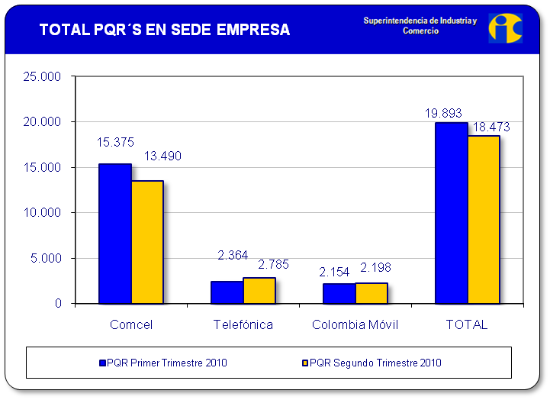

 | Comcel | Telefónica | Colombia Móvil | TOTAL
PQR Primer Trimestre 2010 | 15.375 | 2.364 | 2.154 | 19.893
PQR Segundo Trimestre 2010 | 13.490 | 2.785 | 2.198 | 18.473
Diferencia PQR | -1.885 | 421 | 44 | -1.420
PORCENTAJE | -12,26% | 17,81% | 2,04% | -7,14%

QUEJAS POR MILLÓN DE USUARIOS

 | Comcel | Telefónica | Colombia Móvil | TOTAL
PQR X MILLON Primer Trimestre 2010 | 536 | 255 | 506 | 471
PQR X MILLON Segundo Trimestre 2010 | 473 | 292 | 496 | 435
Diferencia PQR X MILLON | -63 | 37 | -10 | -36
PORCENTAJE | -11,69% | 14,72% | -1,92% | -7,65%

 | Comcel | Telefónica | Colombia Móvil | TOTAL
PQR X MILLON Segundo Trimestre 2009 | 549 | 1.864 | 440 | 830
PQR X MILLON Segundo Trimestre 2010 | 473 | 292 | 496 | 435
Diferencia PQR X MILLON | -76 | -1.572 | 56 | -395
PORCENTAJE | -13,84% | -84,33% | 12,68% | -47,58%

Como puede apreciarse en la siguiente gráfica, el comportamiento del número quejas por cada millón de usuarios en telefonía móvil, muestra una marcada tendencia decreciente:

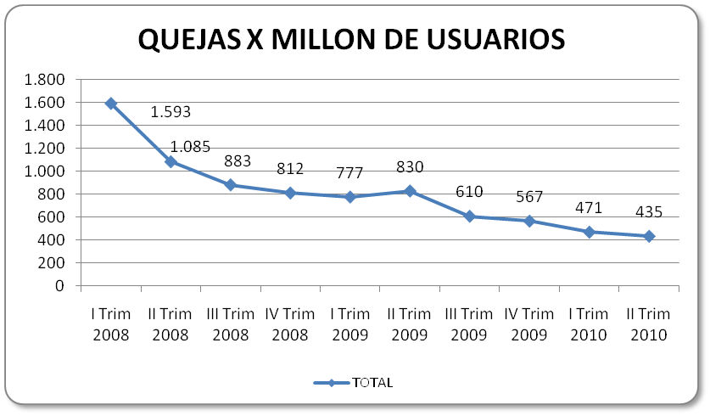

TIPOS DE QUEJA MÁS FRECUENTES

TIPOS DE QUEJA MAS FRECUENTES
COMUNICACIÓN CELULAR S. A. COMCEL S. A. | Facturación
COMUNICACIÓN CELULAR S. A. COMCEL S. A. | Deficiencia en la Calidad y Prestación del servicio
COMUNICACIÓN CELULAR S. A. COMCEL S. A. | Negación de llamadas de Fijo a Celular o Trunking
TELEFÓNICA MÓVILES COLOMBIA S. A. | Negación de llamadas de Fijo a Celular o Trunking
TELEFÓNICA MÓVILES COLOMBIA S. A. | Cambio de Plan
TELEFÓNICA MÓVILES COLOMBIA S. A. | Facturación
COLOMBIA MÓVIL S. A. ESP. | Negación de llamadas de Fijo a Celular
COLOMBIA MÓVIL S. A. ESP. | Facturación Indebida
COLOMBIA MÓVIL S. A. ESP. | Cambio de Plan

ABONADOS ACTIVOS

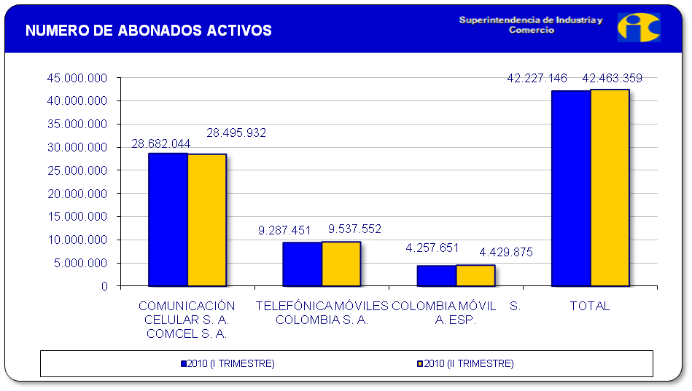

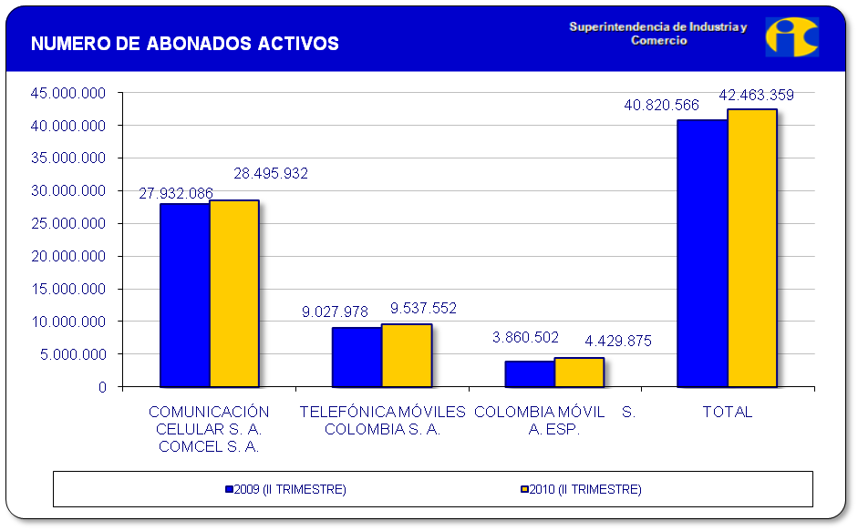

Comportamiento de los abonados activos en el último año:

